1. tobii眼動儀安裝方式請看https://vr.tobii.com/sdk/develop/unity/getting-started/vive-pro-eye/#step-1-set-up-your-headset

(2) 使用VIVE眼動儀的話還需要安裝HTC的SDK

物件在安裝好的上面安裝好的sample資料夾裡面的getting start裡

網頁打開後往下滑找到

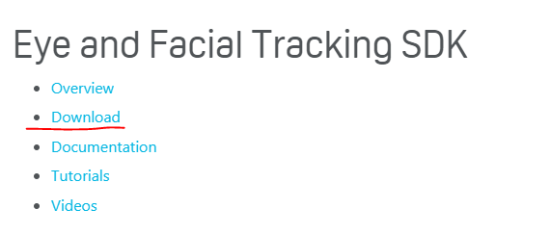

Download -> latest

在執行專案的情況下直接點他

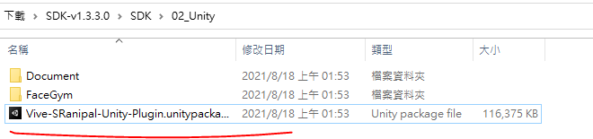

這樣HTC的SDK就裝好了

如果沒裝HTC的SDK的話UNTIY不會運行眼動儀